教育部 113 年補助屏東大學精進師資素質及特色發展
設置國語文領域（小學組）教學研究中心計畫
專業發展社群第二次會議
會議時間及地點 | 114年03月24 日（一）晚上7時30分  線上會議
會議成員 | 屏東大學 張瑞菊副教授 | 屏東大學 王俊傑助理教授
會議成員 | 臺中教育大學 高敬堯助理教授 | 臺中教育大學 楊裕貿副教授
會議成員 | 臺東大學 許秀霞教授 | 臺南大學 陳光明副教授
會議成員 | 嘉義大學 黃繼仁教授 | 東華大學 巫俊勳教授
會議成員 | 屏大附小 黃碧智主任 | 臺南大學 林登順教授
會議成員 | 宜蘭縣公正國小 蔡藍儐老師 | 屏大附小 陳韻如老師
會議成員 | 屏東市忠孝國小 陳怡穎老師 | 屏東市仁愛國小 黃偉菖老師
 | 屏東縣豐田國小 鄭采玉老師 | 高雄市林園國小 林彥佑老師
會議錄影 | 林冠睿
會議記錄 | 林冠睿

會議內容  議題 | 會議內容
議題一:  辦理教科書文本分析工作坊 | - 主辦單位：與屏東大學師培中心合辦。  - 錄影需求：需錄影並上傳至CIRN網站以連結的方式（屏東大學師培中心官方YouTube），提供各校師資生做參考。  - 講師與內容：  - 黃碧智老師（屏大附小）國語教學主題：  - 記敘文4/10(四)  - 說明文4/17(四)  - 議論文4/24(四)  - 黃偉菖老師（屏東縣仁愛國小）國語教學主題：  - 詩歌與朗讀5/8(四)  - 應用文5/15(四)  - 寫作教學5/22(四)
議題二:  討論114年果小國語文教學共被觀議課 | 瑞菊老師:國民小學共被觀議課的舉辦，就像是國民小學教材教法的延續課程或是學習扶助，共被觀議課有這種效果。  回顧去年度共備觀議課回饋  - 標音符號教學：  - 希望更了解低年級正音內容  - 教學模式多元化  - 結合多感官學習策略  - 書寫技巧如何說明  - 聆聽與口語表達：  - 如何加強聆聽訓練方式  - 朗讀與演說技巧訓練  - 生字新詞教學：  - 詳細說明與討論教學方式  - 識字與寫字教學：  - 同義詞彙教學深度掌握  - 筆順教學資源加強  - 板書技巧：  - 黑板版面配置實例教學  - 粉筆書寫練習示範  - 內容深究與寫作教學：  - 問題設計技巧  - 評量學生寫作能力方式  114年實施時間建議（2025年）  - 標音符號教學（怡穎老師）：建議 7 月第 4 週（21~25 日）  - 生字新詞教學（俊勳主任）：時間配合無誤  - 識字與寫字（登順院長）：時間無異議  - 板書（彥佑老師）：建議 8 月中觀議課實際到場，主張不帶教具進行試教，貼近教師甄試實境  - 教具使用討論（光明老師）：  - 不帶教具需延長試教時間至 15 分鐘，有教具則為 10 分鐘  - 強調使用教具可降低教學焦慮，建議允許使用  深究與修辭句型教學  - 內容深究（秀霞教授）：時間尚未確定  - 形式深究（光明老師）：  - 時間需與黃偉菖老師協調  - 建議用高年級課文呈現修辭與句型教學，強調寫作應用及教甄準備  寫作教學安排建議  - 裕貿處長：  - 采玉老師：負責高年級記敘文（原中年級內容調整）  - 裕貿處長：負責議論文（高年級）  - 建議以寫作為優先，再進行批改教學  數位與AI融入備課與教學  - 藍儐老師：  - 數位備課第五天是否必要應討論  - 建議實際引導學生使用科技，具體話術例如：  - 「昨天在因才網測驗後發現…所以今天從哪裡開始教…」  - 「今天學的內容，回家要看因才網哪部影片、做什麼作業…」  - 教甄現場應有數位教學替代方案的應答能力，例如：HiTeach、其他推薦軟體  - 俊傑老師：  - AI可協助內容與形式深究階段的備課  - 藍儐老師補充：  - 以因才網報表引導學生，讓數位教學產生真實體驗
議題三  關於討論114年國小國語文教學共被觀議課最後一天的活動安排 | 1. AI與數位教學融入討論  - 俊傑老師：  - 呼應藍儐老師建議，AI可用於引導學生學習。  - 建議師資生實際操作一次科技融入教學，避免教甄現場應答困難。  - 使用AI備課可針對「標音符號教學」與「生字新詞教學」分別應用。  - 藍儐老師：  - 建議結合「因材網」輔助教學。  - 瑞菊老師：  - 提出第五天時間不夠的問題，需討論是否延長或增加天數。  2. 活動天數與架構調整建議  - 俊傑老師：  - 目前研習資源豐富，學生可額外補強。  - 學生可以進行自主學習應該聚焦國語文教學共備內容。  - 參考學生負荷建議共備活動應維持 5天，應聚焦於教師甄試與國語文教學準備。  - 林彥佑老師：  - 教師甄試建議獨立出來，或另行安排時間。  - 建議「學科課程」為 4天，「教甄內容」為1天。  - 但未考慮數位教學的問題  - 劉德俊老師：  - 建議「學科課程」4天，數位教學1天，教師甄試分享1天，共 6天。  - 認為教師甄試應有獨立分享時間，形式類似工作坊。  - 教師甄試的分享是學生關注的主題。  3. 後續討論與決策方向  - 瑞菊老師：  - 四月份社群會議會開列表讓師長選擇意見。  - 會收集各方意見來決定共備觀議課課程時間規劃模式。  - 初步擬定三個方案供選擇：  三種共備活動規劃方案（擬案）
  方案 | 說明
  方案 | ㄧ維持去年度做法，共 5天 完整共備（含數位與教甄內容）
  方案 | 二  課程安排為「一二三四」學科課程，第五天數位教學整天，  教甄試分享另外拉一天進行，形式類似工作坊（共 6天）
  方案 | 三  「一二三四」聚焦進行國語文學科共備，數位教學與教師甄試各  獨立拉出一天（共 6天），更聚焦各次主題
會議相片 | 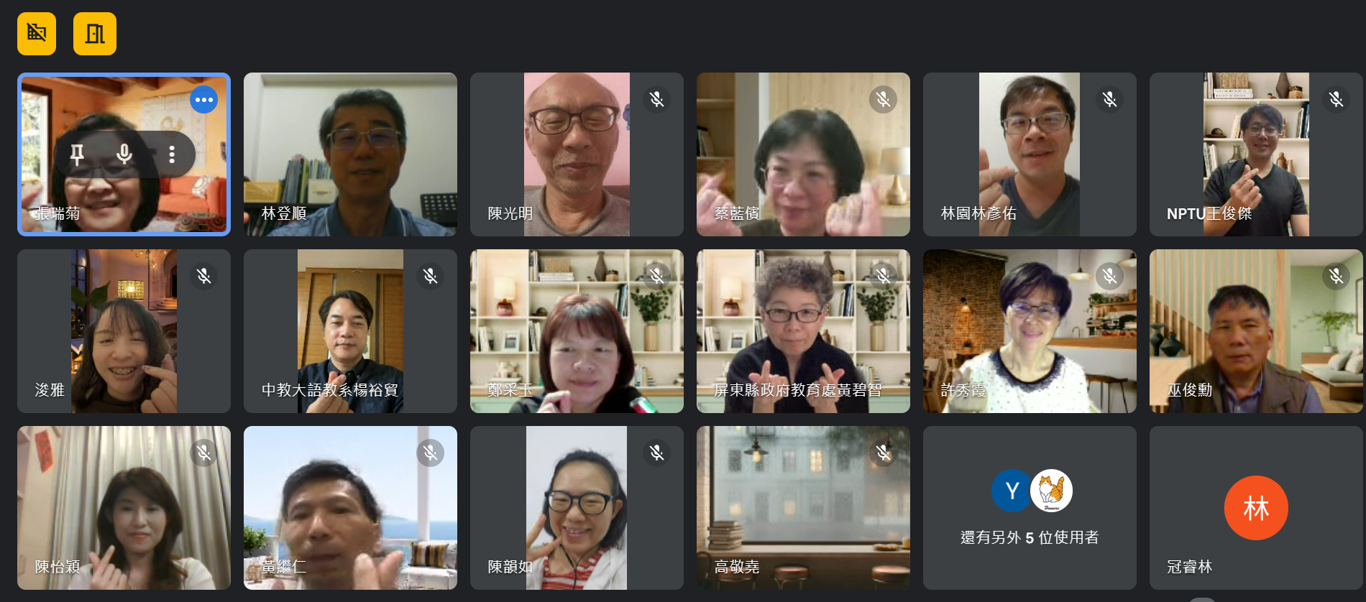
會議相片 | 